Informacja prasowa
Prawie 62 mld zł na inwestycje przedsiębiorstw z leasingiem

- Firmy leasingowe sfinansowały w I półroczu 2026 r. inwestycje przedsiębiorstw o wartości 61,9 mld zł, o 8,9 proc. więcej niż rok wcześniej
- Najszybciej rosło finansowanie pojazdów ciężkich (+25,5 proc.)
- Rynek maszyn i urządzeń wzrósł o 1,7 proc., jednak sytuacja poszczególnych branż pozostaje zróżnicowana
- Związek Polskiego Leasingu podtrzymuje prognozę wzrostu rynku leasingu i pożyczki leasingowej na 2026 rok o 8,4 proc., do 129,5 mld zł

Warszawa, 6 sierpnia 2026 r. – Firmy leasingowe sfinansowały w pierwszym półroczu 2026 r. inwestycje przedsiębiorstw o łącznej wartości 61,9 mld zł, wobec 56,8 mld zł rok wcześniej – wynika z danych Związku Polskiego Leasingu (ZPL). Oznacza to wzrost rynku o prawie 9 proc. Zdecydowaną większość finansowanych inwestycji stanowiły ruchomości. W pierwszym półroczu ich finansowanie osiągnęło wartość 61,8 mld zł, podczas gdy finansowanie nieruchomości wyniosło 109,1 mln zł. Największy wpływ na wynik pierwszego półrocza miały inwestycje w pojazdy, szczególnie w segmencie transportu ciężkiego. Z kolei rynek maszyn i urządzeń utrzymał dodatnią dynamikę, choć aktywność inwestycyjna przedsiębiorców wyraźnie różniła się pomiędzy poszczególnymi branżami.
– Pierwsze półrocze przyniosło solidny wzrost rynku leasingu i pożyczki leasingowej. Po bardzo dobrym pierwszym kwartale dynamika rynku w drugim kwartale była nieco niższa, jednak utrzymała się na dodatnim poziomie. To pokazuje, że przedsiębiorcy nadal realizują inwestycje. Dlatego podtrzymujemy prognozę wzrostu rynku na cały 2026 rok – mówi Monika Constant, prezeska Związku Polskiego Leasingu.
Związek Polskiego Leasingu szacuje wzrost rynku w całym 2026 rok na poziomie 8,4 proc. Oznacza to sfinansowanie inwestycji przedsiębiorstw o wartości około 129,5 mld zł, wobec 119,5 mld zł w 2025 r. Prognoza zakłada utrzymanie aktywności inwestycyjnej przedsiębiorstw oraz wyraźne przyspieszenie inwestycji w gospodarce w drugiej połowie roku. Sprzyjać temu będzie kumulacja pieniędzy z Krajowego Planu Odbudowy, funduszy polityki spójności z perspektywy 2021–2027 oraz programu SAFE. Ze względu na opóźnienia w realizacji projektów i wolniejsze przekazywanie pieniędzy beneficjentom, znacząca część inwestycji finansowanych z KPO przesunęła się z 2025 na 2026 rok. Związek Polskiego Leasingu szacuje, że wydatki inwestycyjne finansowane z pieniędzy unijnych mogą wynieść w tym roku około 182 mld zł, wobec około 70 mld zł rok wcześniej i 26 mld zł w 2024 roku. Tak znaczący wzrost będzie silnym impulsem dla inwestycji prywatnych, zwłaszcza sektora MŚP, co powinno pozytywnie wpłynąć na rozwój rynku leasingu.
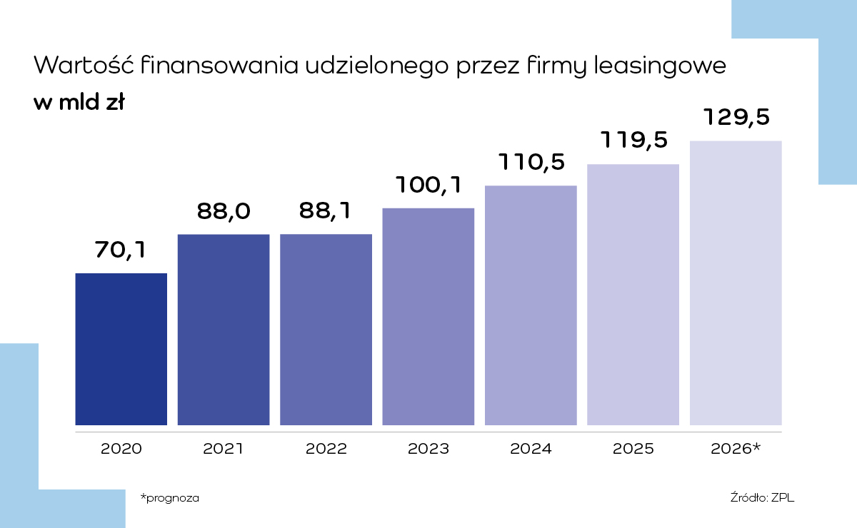
Transport ciężki motorem wzrostu
Największą kategorią finansowanych aktywów pozostają pojazdy. W pierwszym półroczu firmy leasingowe sfinansowały inwestycje w tej grupie o wartości 47,1 mld zł, co oznacza wzrost o 12,3 proc. rok do roku. Najwyższą dynamikę odnotował segment pojazdów ciężkich. Wartość jego finansowania wzrosła aż o 25,5 proc., do 11,8 mld zł.
Na wynik tej kategorii złożyły się przede wszystkim:
- wzrost finansowania ciągników siodłowych o 31,2 proc.,
- samochodów ciężarowych powyżej 3,5 tony o 27,8 proc.,
- autobusów o 39,0 proc.,
- oraz naczep i przyczep o 4,8 proc.
– Mimo utrzymującej się słabszej koniunktury w przemyśle strefy euro polski eksport pozostaje aktywny, co przekłada się na inwestycje firm transportowych. Dodatkowym impulsem były obowiązujące od 1 lipca bardziej rygorystyczne unijne wymogi dotyczące emisji CO₂ dla nowych pojazdów ciężkich. Wielu przewoźników zdecydowało się przyspieszyć zakupy i finansowanie nowych pojazdów jeszcze przed pełnym wejściem w życie tych zmian. Dlatego najszybciej rosło finansowanie pojazdów wykorzystywanych w międzynarodowym transporcie drogowym towarów – mówi Marcin Nieplowicz, główny ekonomista EFL i ZPL.
Z kolei finansowanie pojazdów lekkich wzrosło o 8,3 proc., osiągając wartość 34,7 mld zł. W tej grupie finansowanie samochodów osobowych zwiększyło się o 8,0 proc., natomiast samochodów dostawczych do 3,5 tony o 10,9 proc.
- Wysoka dynamika finansowania samochodów osobowych i dostawczych utrzymuje się już od kilku lat. Coraz więcej przedsiębiorców decyduje się na finansowanie nowych pojazdów, choć średnia wartość pojedynczej transakcji jest nieco niższa niż przed rokiem. To potwierdza, że aktywność inwestycyjna firm pozostaje wysoka – dodaje Marcin Nieplowicz.
Maszyny – jeden rynek, różne kierunki
Wartość finansowania maszyn i urządzeń wzrosła o 1,7 proc. i wyniosła 13,0 mld zł, jednak za tym wynikiem kryją się wyraźnie różne tendencje. Dynamicznie rosło finansowanie maszyn dla przemysłu spożywczego, sprzętu medycznego oraz maszyn do obróbki metali. Jednocześnie niższa niż przed rokiem była wartość finansowania maszyn rolniczych. To przede wszystkim efekt bardzo wysokiej bazy z 2025 r., kiedy inwestycje przyspieszyły dzięki kumulacji programów wsparcia, poprawie dostępności finansowania oraz realizacji odłożonego popytu. W 2026 r. rynek wszedł w fazę naturalnej stabilizacji.
– W rolnictwie obserwujemy naturalne wyhamowanie po bardzo mocnym 2025 roku, kiedy inwestycje były wspierane przez kumulację programów pomocowych i odłożony popyt. W budownictwie oczekujemy natomiast stopniowego ożywienia, które powinno być wspierane przez rosnącą liczbę inwestycji realizowanych z udziałem pieniędzy unijnych. To jeden z czynników, który powinien pozytywnie wpływać na aktywność inwestycyjną przedsiębiorstw w kolejnych kwartałach – mówi Monika Constant, prezeska Związku Polskiego Leasingu.
– W finansowaniu maszyn nie obserwujemy jeszcze wyraźnego przełomu, ale pojawiają się pierwsze pozytywne sygnały. Czerwiec przyniósł długo oczekiwane odbicie w segmencie maszyn budowlanych, natomiast w rolnictwie aktywność inwestycyjna pozostaje ograniczona z uwagi na słabszą koniunkturę. Jednocześnie rośnie zainteresowanie maszynami używanymi, co pokazuje, że przedsiębiorcy nadal inwestują, dostosowując swoje decyzje do sytuacji rynkowej – dodaje Marcin Nieplowicz.
Struktura rynku pozostaje stabilna
Wzrost rynku napędzały oba produkty oferowane przez firmy leasingowe. Wartość finansowania udzielonego w formie leasingu zwiększyła się w pierwszym półroczu w jednocyfrowym tempie (6,8 proc., do 51,8 mld zł), natomiast pożyczka leasingowa utrzymała dwucyfrową dynamikę (21,6 proc., do 10,0 mld zł).
W strukturze rynku dominują pojazdy, odpowiadające za ponad trzy czwarte wartości finansowanych inwestycji. Drugą najważniejszą grupą pozostają maszyny i urządzenia (21 proc.), których udział od lat odzwierciedla aktywność inwestycyjną przedsiębiorstw z sektora m.in. produkcyjnego, budowlanego, rolnego czy medycznego.
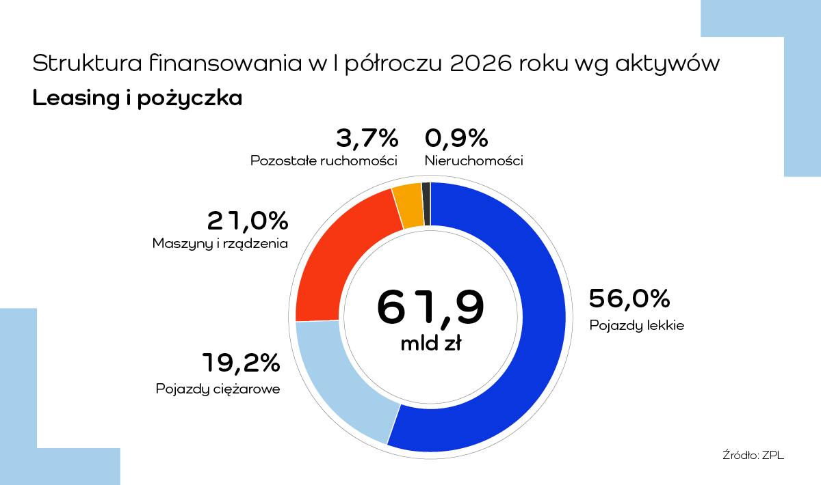
Finansowanie w podziale na aktywa:
- Pojazdy – 47,1 mld zł (wzrost o 12,3 proc. r/r), w tym:
- pojazdy lekkie – 34,7 mld zł (wzrost o 8,3 proc. r/r)
- pojazdy ciężkie – 11,8 mld zł (wzrost o 25,5 proc. r/r)
- inne pojazdy – 0,6 mld zł (wzrost o 14,7 proc. r/r)
- Maszyny i urządzenia – 13,0 mld zł (wzrost o 1,7 proc. r/r)
- Pozostałe ruchomości – 1,7 mld zł (spadek o 1,1 proc. r/r)
- Nieruchomości – 0,1 mld zł (spadek o 70,2 proc. r/r/).
Struktura klientów potwierdza, że leasing pozostaje przede wszystkim narzędziem finansowania sektora MŚP. Ponad połowa wartości inwestycji sfinansowanych w pierwszym półroczu 2026 r. przypadła na przedsiębiorstwa o rocznych obrotach do 5 mln zł (52,1 proc.). Największe firmy z obrotami powyżej 20 mln zł odpowiadały za udział w finansowaniu rzędu 29,6 proc., a przedsiębiorstwa osiągające obroty od 5 do 20 mln zł – 14,6 proc.
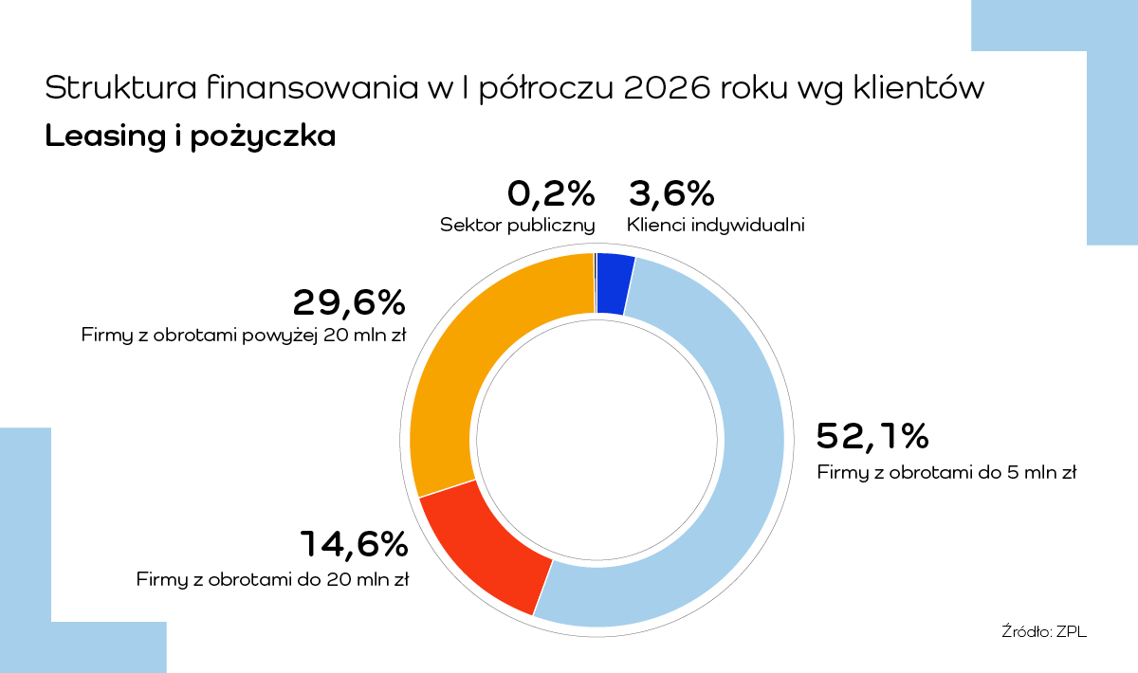
Deregulacja dla inwestycji
Związek Polskiego Leasingu konsekwentnie angażuje się również w działania na rzecz usprawnienia otoczenia regulacyjnego rynku. Organizacja przekazała do Ministerstwa Finansów propozycje zmian do kolejnego pakietu deregulacyjnego. ZPL postuluje m.in. rozszerzenie dostępu firm leasingowych do danych Biura Informacji Kredytowej, umożliwienie automatycznego podejmowania decyzji kredytowych oraz skuteczniejszą wymianę informacji służących przeciwdziałaniu wyłudzeniom. Zdaniem Związku rozwiązania te zwiększą bezpieczeństwo rynku finansowego, ograniczą zbędne bariery regulacyjne i usprawnią finansowanie inwestycji przedsiębiorców.
– Dobre prawo powinno ułatwiać finansowanie inwestycji przedsiębiorców. Nasze propozycje do kolejnego pakietu deregulacyjnego zwiększają bezpieczeństwo rynku, ograniczają zbędne bariery i pozwalają szybciej podejmować decyzje o finansowaniu inwestycji – mówi Monika Constant, prezeska Związku Polskiego Leasingu.

Związek Polskiego Leasingu
To organizacja reprezentująca branżę leasingową w Polsce. Związek zrzesza 37 podmiotów obejmujące ponad 90 proc. sektora: 36 firm leasingowych oraz Polski Związek Wynajmu i Leasingu Pojazdów. ZPL prowadzi działania wizerunkowe i edukacyjne na rzecz propagowania leasingu jako narzędzia wspierającego rozwój przedsiębiorczości. Do zadań ZPL należy monitorowanie, opiniowanie oraz opracowywanie ekspertyz w zakresie regulacji dotyczących leasingu. Związek jest aktywnym członkiem Leaseurope – europejskiej federacji organizacji branży leasingowej i wynajmu pojazdów, zrzeszającej 45 stowarzyszeń z 32 krajów Europy. W 2024 roku ZPL obchodził 30-lecie istnienia. W ciągu trzech dekad firmy leasingowe przeznaczyły ponad 1 bln zł na inwestycje przedsiębiorstw działających w Polsce. W 2025 roku firmy leasingowe sfinansowały inwestycje przedsiębiorstw na kwotę 119,5 mld zł. Oznacza to wzrost rynku o 8,1 proc. r/r.

Dodatkowe informacje: www.leasing.org.pl

Kontakt dla mediów:
Katarzyna Ostrowska
Dyrektorka ds. komunikacji i PR
e-mail: katarzyna.ostrowska@leasing.org.pl
tel.: (+48) 697 770 498
Śledź nas na:


